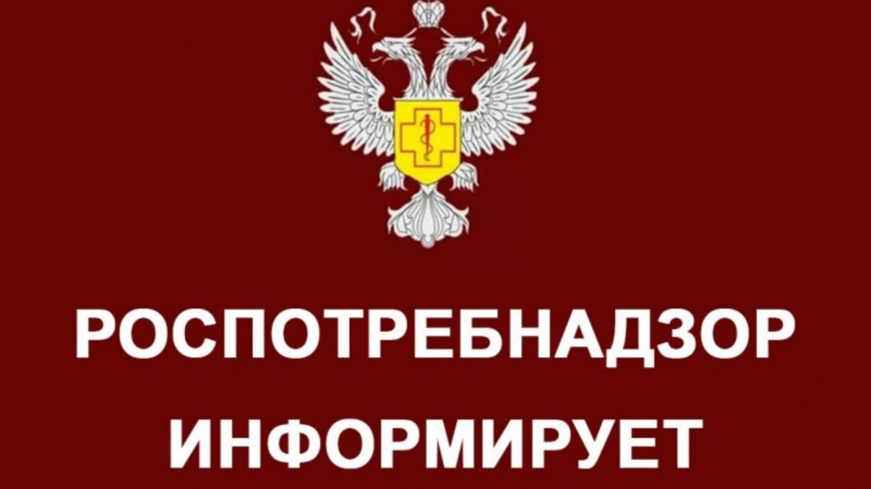

Уважаемые предприниматели!
Управление Роспотребнадзора по Камчатскому краю информирует!
В соответствии с ч. 9 ст. 19 Федерального закона от 23.02.2013 № 15-ФЗ «Об охране здоровья граждан от воздействия окружающего табачного дыма, последствий потребления табака или потребления никотинсодержащей продукции», предусмотрен запрет розничной торговли никотином (в том числе полученным путем синтеза) или его производными, включая соли никотина, а также никотинсодержащей жидкостью и раствором никотина (в том числе жидкостями для электронных средств доставки никотина), если концентрация никотина в никотинсодержащей жидкости или растворе никотина превышает 20 мг/мл.
При осуществлении торговли никотинсодержащей продукцией, помните об ограничении!

